Uppgifter: Kemi 1, block 1, del 2
- Vad är gemensamt för grundämnen som tillhör samma grupp resp. samma period i det periodiska systemet?

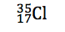
- Rita en atommodell för;

- Hur många protoner, neutroner och elektroner innehåller följande atomer;
- Hur många protoner, neutroner och elektroner innehåller respektive atom i nedanstående tabell?
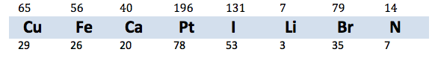
- Rita av nedanstående tabell och fyll i de uppgifter som saknas. Följ exemplet kol på översta raden.
Namn | Kemiskt tecken | Masstal | Atomnummer | Antal p⁺ | Antal n | Antal e⁻
Kol | C | 12 | 6 | 6 | 6 | 6
 |  |  |  |  | 7 | 7
 |  | 15 | 7
Syre |  |  |  |  | 10
 |  |  |  | 35 | 46
 | Al | 27 |  |  | 14
 |  | 56 |  |  |  | 26

- Grundämnet kalium (K) har atomnummer 19. Vilken sammansättning har atomkärnan i den kaliumisotop som har masstalet 39?
- Det finns tre stabila (icke radioaktiva) syreisotoper. Dessa har 8, 9 respektive 10 neutroner i sina atomkärnor. Syre har atomnummer 8. Skriv kemiskt tecken med sifferindex som anger masstal och atomnummer för de tre syreisotoperna.
- Rangordna följande ämnen efter stigande radie; Litium (Li), Francium (Fr) och Kol (C) och motivera svaret!

